2018年北京市高级中等学校招生考试
生物试卷
姓名 准考证号 考场号 座位号
考  生  须  知 | 1.本试卷共6页，共两部分，20道小题，满分45分。考试时间：与化学合计90分钟。  2.在试卷和草稿纸上准确填写姓名、准考证号、考场号和座位号。  3.试题答案一律填涂或书写在答题卡上，在试卷上作答无效。  4.在答题卡上，选择题用2B铅笔作答，其他试题用黑色字迹签字笔作答。  5.考试结束，将本试卷、答题卡和草稿纸一并交回。
第一部分选择题(共15分)
本部分共15小题，每小题1分，共15分。在每小题列出的四个选项中，选出最符合题目要求的一项。
1.大熊猫结构和功能的基本单位是
A.细胞 B.组织 C.器官 D.系统
2.下列关于草履虫的叙述，不正确的是
A.生活在水中 B.由一个细胞构成
C.不需要从外界获取营养物质 D.能独立完成各项生命活动
3.在观察菜豆植株的不同结构时，选取实验材料不正确的是
A.观察气孔一一叶表皮 B.观察子房——雄蕊
C.观察根毛——根尖 D.观察子叶——种子
4.关于“观察人口腔上皮细胞”实验的叙述，不正确的是
A.在载玻片中央滴加生理盐水 B.碘液染色有利于观察
C.应先用低倍镜进行观察 D.能观察到细胞壁
5.人的个体发育起点是
A精子 B.卵细胞 C.受精卵 D.婴儿
生物试卷第1页(共6
6.球迷观赛时，看到精彩瞬间会激动得欢呼雀跃。对球迷这种反应的分析不正确的是
A.这种反应过程属于反射
B.这种反应过程不需要大脑皮层参与
C.眼和耳是感受刺激的主要器官
D.骨骼肌是产生动作的效应器
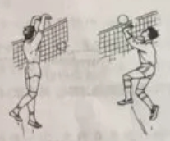
7.排球运动员在比赛中需完成手腕屈和伸等动作，关于这些动作的分析不正确的是
A.在神经系统调节下完成
B.由一块骨骼肌收缩完成
C.由骨骼肌牵引骨绕关节活动完成
D.体现了关节的牢固和灵活
8.深圳的国家基因库中，储存有不同生物的基因样本超过1000万份。下列叙述不正确的是
A.基因是有遗传效应的DNA片段 B.基因可以在亲子代之间传递
C.基因库中储存的基因都相同 D.建立基因库利于保护生物多样性
9.下图是人体细胞中性染色体组成示意图，下列叙述不正确的是
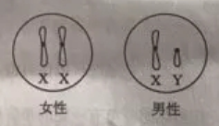
A.男性产生含X或Y染色体的精子
B.女性产生含X染色体的卵细胞
C.新生儿的性别仅由母亲决定
D.新生儿的性别比例接近1：1
10.我国科学家利用神舟飞船搭载实验，选育出辣椒新品种“航椒II号”，与普通辣椒相比
增产约27%，高产性状的产生源于
A.生物的遗传 B.生物的变异 C.生物的生长 D.生物的发育
11.下列获得新植株的方式不属于无性生殖的是
A.小麦种子繁殖 B.苹果和梨嫁接
C.马铃薯块茎繁殖 D.月季枝条扦插
12.下列动物行为属于学习行为的是
A.鹊鹉学舌 B.喜鹊筑果 C.孔雀开屏 D.雄鸡报晓
13.节肢动物鳃的进化如下图。下列叙述不正确的是
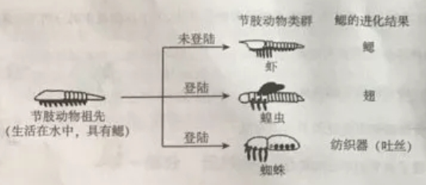
A.鰓进化出的结构是不同的
B.鰓的进化有利于适应生存环境
C.鰓的进化与遗传、变异无关
D.鰓的进化是自然选择的结果
14.下列防治流感的做法不正确的是
A.患流感后一定要大量服用抗生素
B.患流感后尽量少去公共场所
C.患者在打喷噻时应掩住口鼻
D.注射流感疫苗有一定的预防作用
15.小林在学校的综合实践活动中制作下列食品时，利用的主要微生物不正确的是
A.面包一酵母菌 B.酸奶一乳酸菌
C.食醋一醋酸(杆)菌 D.泡菜—霉菌
第二部分非选择题(共30分)
16.(6分)北京西山国家森林公园是典型的森林生态系统，其中元宝枫是重要的红叶观赏
植物。
(1)元宝枫是生态系统成分中的 ，其种子外有果皮包被，属于 植物。
(2)黄刺、天牛等的幼虫均可以取食元宝枫叶片，捕虫鸟捕食这些幼虫。据此写出该生态
系统中的一条食物链： 。黄刺幼虫与天牛幼虫之间的关系为 。
(3)黄刺娥的一生经历了受精卵、幼虫、蛹和成虫四个时期，这种发育过程属于 (填“完全”或“不完全”)变态发育。
(4)进入秋季，叶色逐渐褪绿变红。在日最低平均温度低于8℃、昼夜温差大于13℃时，叶片变色效果最佳，西山漫山红遍、层林尽染。据此分析，影响叶片变红的非生物因素主要是 。
17.(6分)向日葵是双子叶植物，其果实既可直接食用，也可用于生产葵花籽油。
(1)由于果皮较厚，向日葵的种子自然萌发需要较长时间，生产中常用浸种方法提高发芽率。为探究浸种的最适条件，同学们进行了相关实验，结果如下图。
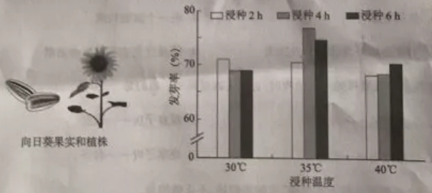
由图可知，浸种的最适条件是 。
(2)向日葵种子中的营养物质在细胞内通过 作用为种子的萌发提供能量。
(3)幼苗生命活动所需的水和无机盐通过 从土壤中吸收。
(4)向日葵的花完成受精后，胚珠发育成种子，子房发育成 。
(5)向日葵可用于生产奏花籽油，这是由于 作用合成的糖类在细胞内转化为脂防。
18.(6分)在人的体循环过程中，各段血管的血流速率与血管总面积如下图。
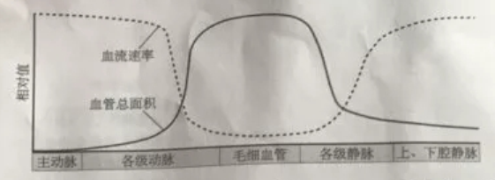
(1)体循环过程中，心脏的左心室收缩，血液进入 ，流经各级动脉、毛细血管网、各级静脉，汇集到上、下腔静脉，流回 心房。
(2)毛细血管管壁薄，由 层上皮细胞构成。据图可知，在体循环的各段血管中，毛细血管的总面积最大，血流速率最 。这样的结构特点有利于血液与组织细胞之间进行 。
(3)人体内具有(2)中所述结构特点的器官有 (请举一例)。
19.(6分)运动员的心理状况对运动成绩有一定的影响。为更好地备战2022年冬奥会，研究者以唾液中唾液淀粉酶的含量作为检测指标，探究心理压力对运动员的影响。
(1)人体消化道内，淀粉的分解起始于 ，这是由于唾液中含有唾液淀粉酶。
(2)分别在施加心理压力前、后取受试者的唾液，进行如下实验。
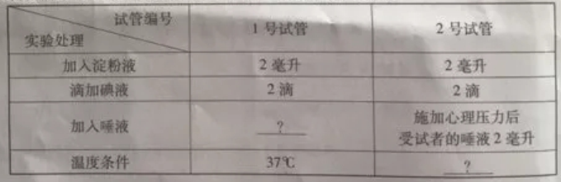
①1号试管“？”处应加入 。设置1号试管在本实验中起到 作用。
②2号试管“？”处的温度条件应该是 ℃。
③观察，记录并比较1号和2号试管蓝色褪去时间，若结果为 ，则说明施加心理压力使受试者唾液淀粉酶的含量增加。
20.(6分)阅读科普短文，回答问题。
猫头鹰昼伏夜出，大雁秋去春来，植物春华秋实……你可曾想过，他们是如何感知自然并顺时而为的？
中国古代医学典籍《黄帝内经》中早有“人与天地相参也，与日月相应也”的阐述。由于地球的自转和公转，导致光照、温度等环境因素均呈现出昼夜和季节性周期变化，生物体适应这种周期性变化，形成了生物节律。如人的体温周期波动、果蝇的羽化(从到成虫)均表现为昼夜节律，鸟类的迁徙表现为年节律。
生物体内调拉生物节律的机制称为生物钟。从简单的细菌到植物、动物都有生物钟。人们很早就观察到含羞草的叶片白天张开、夜晚合拢的现象。当把含羞草放到一个黑暗的环境中时，发现含羞草叶片开合仍会维持原来的昼夜节律。后来，科学家通过对果绳羽化节律的研究，分离得到第一个生物钟基因——per基因，这项成果获得了2017年诺贝尔生理学或医学奖。
对于人体来说，生长激素的分泌高峰一天通常只出现一次，大约在夜晚入睡一小时后，且早睡觉比晚睡觉的峰值高很多。晚上不睡，白天补觉则无济于事，因为白天睡觉不会引起生长激素分泌量的增加。可见，生物钟如钟表一般，可以精确地调控行为、激素水平、睡眼、体温等生理机能。
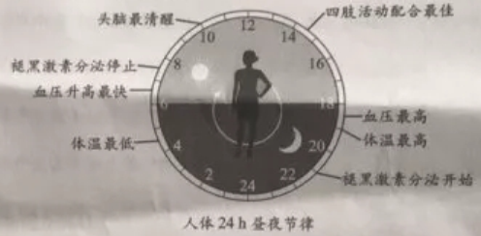
生物钟是自然选择的结果，赋予了生物预见和应对自然环境变化的能力，有利于生物的生存和繁衍。了解和顺应大自然赋予我们的生物钟，将使我们的生活更加健康。
(1)通过对含羞草叶片开合的研究，人们认识到含羞草叶片开合 (填“有”或无”)内在生物节律。果蝇羽化节律的研究表明，生物节律是由 控制的。
(2)据图可知，18：00-19：00是人体的 和体温最高的时间。
(3)根据文中信息分析，下列属于年节律的是 。
a.人体体温变化 b.人体褪黑激素的分泌 c.北极黄鼠冬眠 d.猫头鹰昼伏夜出
(4)青春期是青少年身体生长发育的黄金时期，由 分泌的生长激素能促进骨
骼和肌肉的生长发育。因此，遵循昼夜节律对维持生长激素的正常分泌至关重要。
(5)健康生活需要良好的生活习惯。结合对生物钟的理解，请你写出一条健康生活的
建议： 。

2018年北京市高级中等学校招生考试
生物试卷答案
选择：
1-5：ACBDC 6-10：BBCCB 11-15：AACAD
16.
1)生产者 被子
2）元宝枫→天牛幼虫→食虫鸟 竞争
3）完全
4）温度
17.
1）35℃浸种4小时
2）呼吸
3）根
4）果实
5）光合
18
- 主动脉 右
- 1 慢 物质交换
- 肺或小肠等
19.
1）口
2）施加心理压力前受试者的唾液2ml 对照
3）37
4）2号试管颜色褪去时间少于1号试管
20.
1）有 基因
2）血压
3）C
4）垂体
5）不熬夜、合理安排睡眠时间（合理即可）

